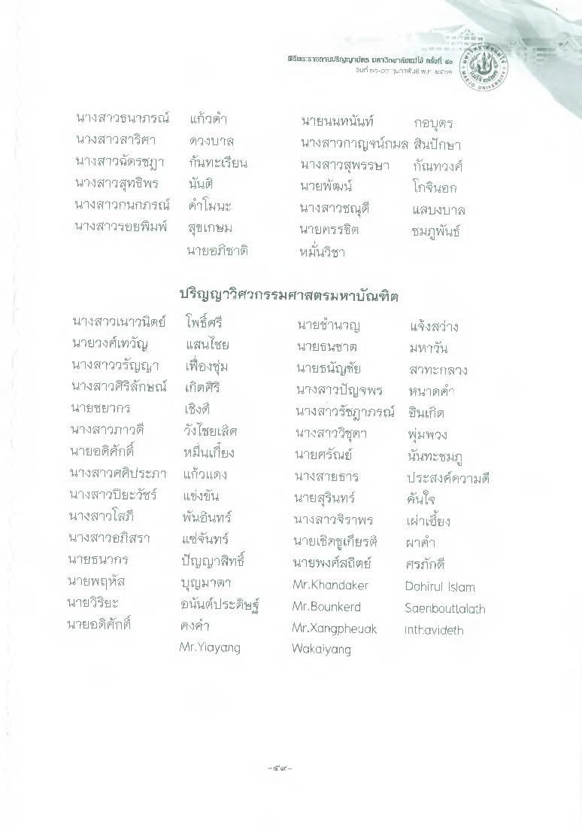
Win:5mstru/SdyานัHB us ยานยTaiไม้ เนี่ ซึ่ง
ถมที่ 32/17 TL116 W.F" AEC 225
*****
26
UNIVE
นางสาวธนาภรณ์ แก้วดํา นางสาวสาริศา ติวงบาส นางสาวฉัตรชฎ7 กันทะเรียน นางสาวสุทธิพร นั้นติ นางสาวกนกภรณ์ คําโมนะ นางสาวรอยพิมพ์ สุขเกษม
นายอภิชาติ
นายนนทนันท์ กยบุตร นางสาวกาญจน์กมล สินปักษา นางสาวสุพรรษา กันทวงศ์ นวยพัฒน์
โกจีนอก นางสาวชญดี แสบงบาล นายครรชิต ชมภูพันธ์ หมั่นวิชา
ปริญญาวิศวกรรมศาสตรมหาบัณฑิต นางสาวเนาวนิตย์ โพธิ์ศรี
นายชํานาญ แจ้งสว่าง นายวงศ์เทวัญ แสนไชย
นายธนชาต มหาวัน นางสาววรัญญา เพื่องสุ่ม
นายธนัญชัย สาทะลวง นางสาวศิริลักษณ์ เกิดศิริ
นางสาวปัญจพร หนาดคํา นายชยากร เชิง
นางสาวรัชฎาภรณ์ อินเกิด นางสาวภาวดี วังไซยเลิศ นางสาววิชุตา พุ่มพวง นายอดิศักดิ์ หมื่นเกี่ยง นายศรัณย์
นันทะชมภู นางสาวศศิประภา แก้วแดง
นางสายธาร ประสงค์ความดี นางสาวปิยะวัชร์ แข่งขัน
นายสุรินทร์ คันใจ นางสาวโส พันอื่นทร์ นางสาวจิราพร เผ่าเลี้ยง นางสาวยโสรT แซ่จันทร์
นายเชิดชูเกียรติ ผาคํา นายธนากร ปัญญาสิทธิ์ นายพงศ์สถิตย์ ศรภักดี นายพฤหัส บุญมาตา
Mr. Khandaker Dahirul Islam นายวิริยะ อนันต์ประดิษฐ์ Mr.Bounkerd Saerbouttalath นายอดิศักดิ์ คงค์
Mr.Xangpheuak Inthavideth Mr. Yiayang Wakaiyang
-
-

